Le mercredi 22 avril 2015 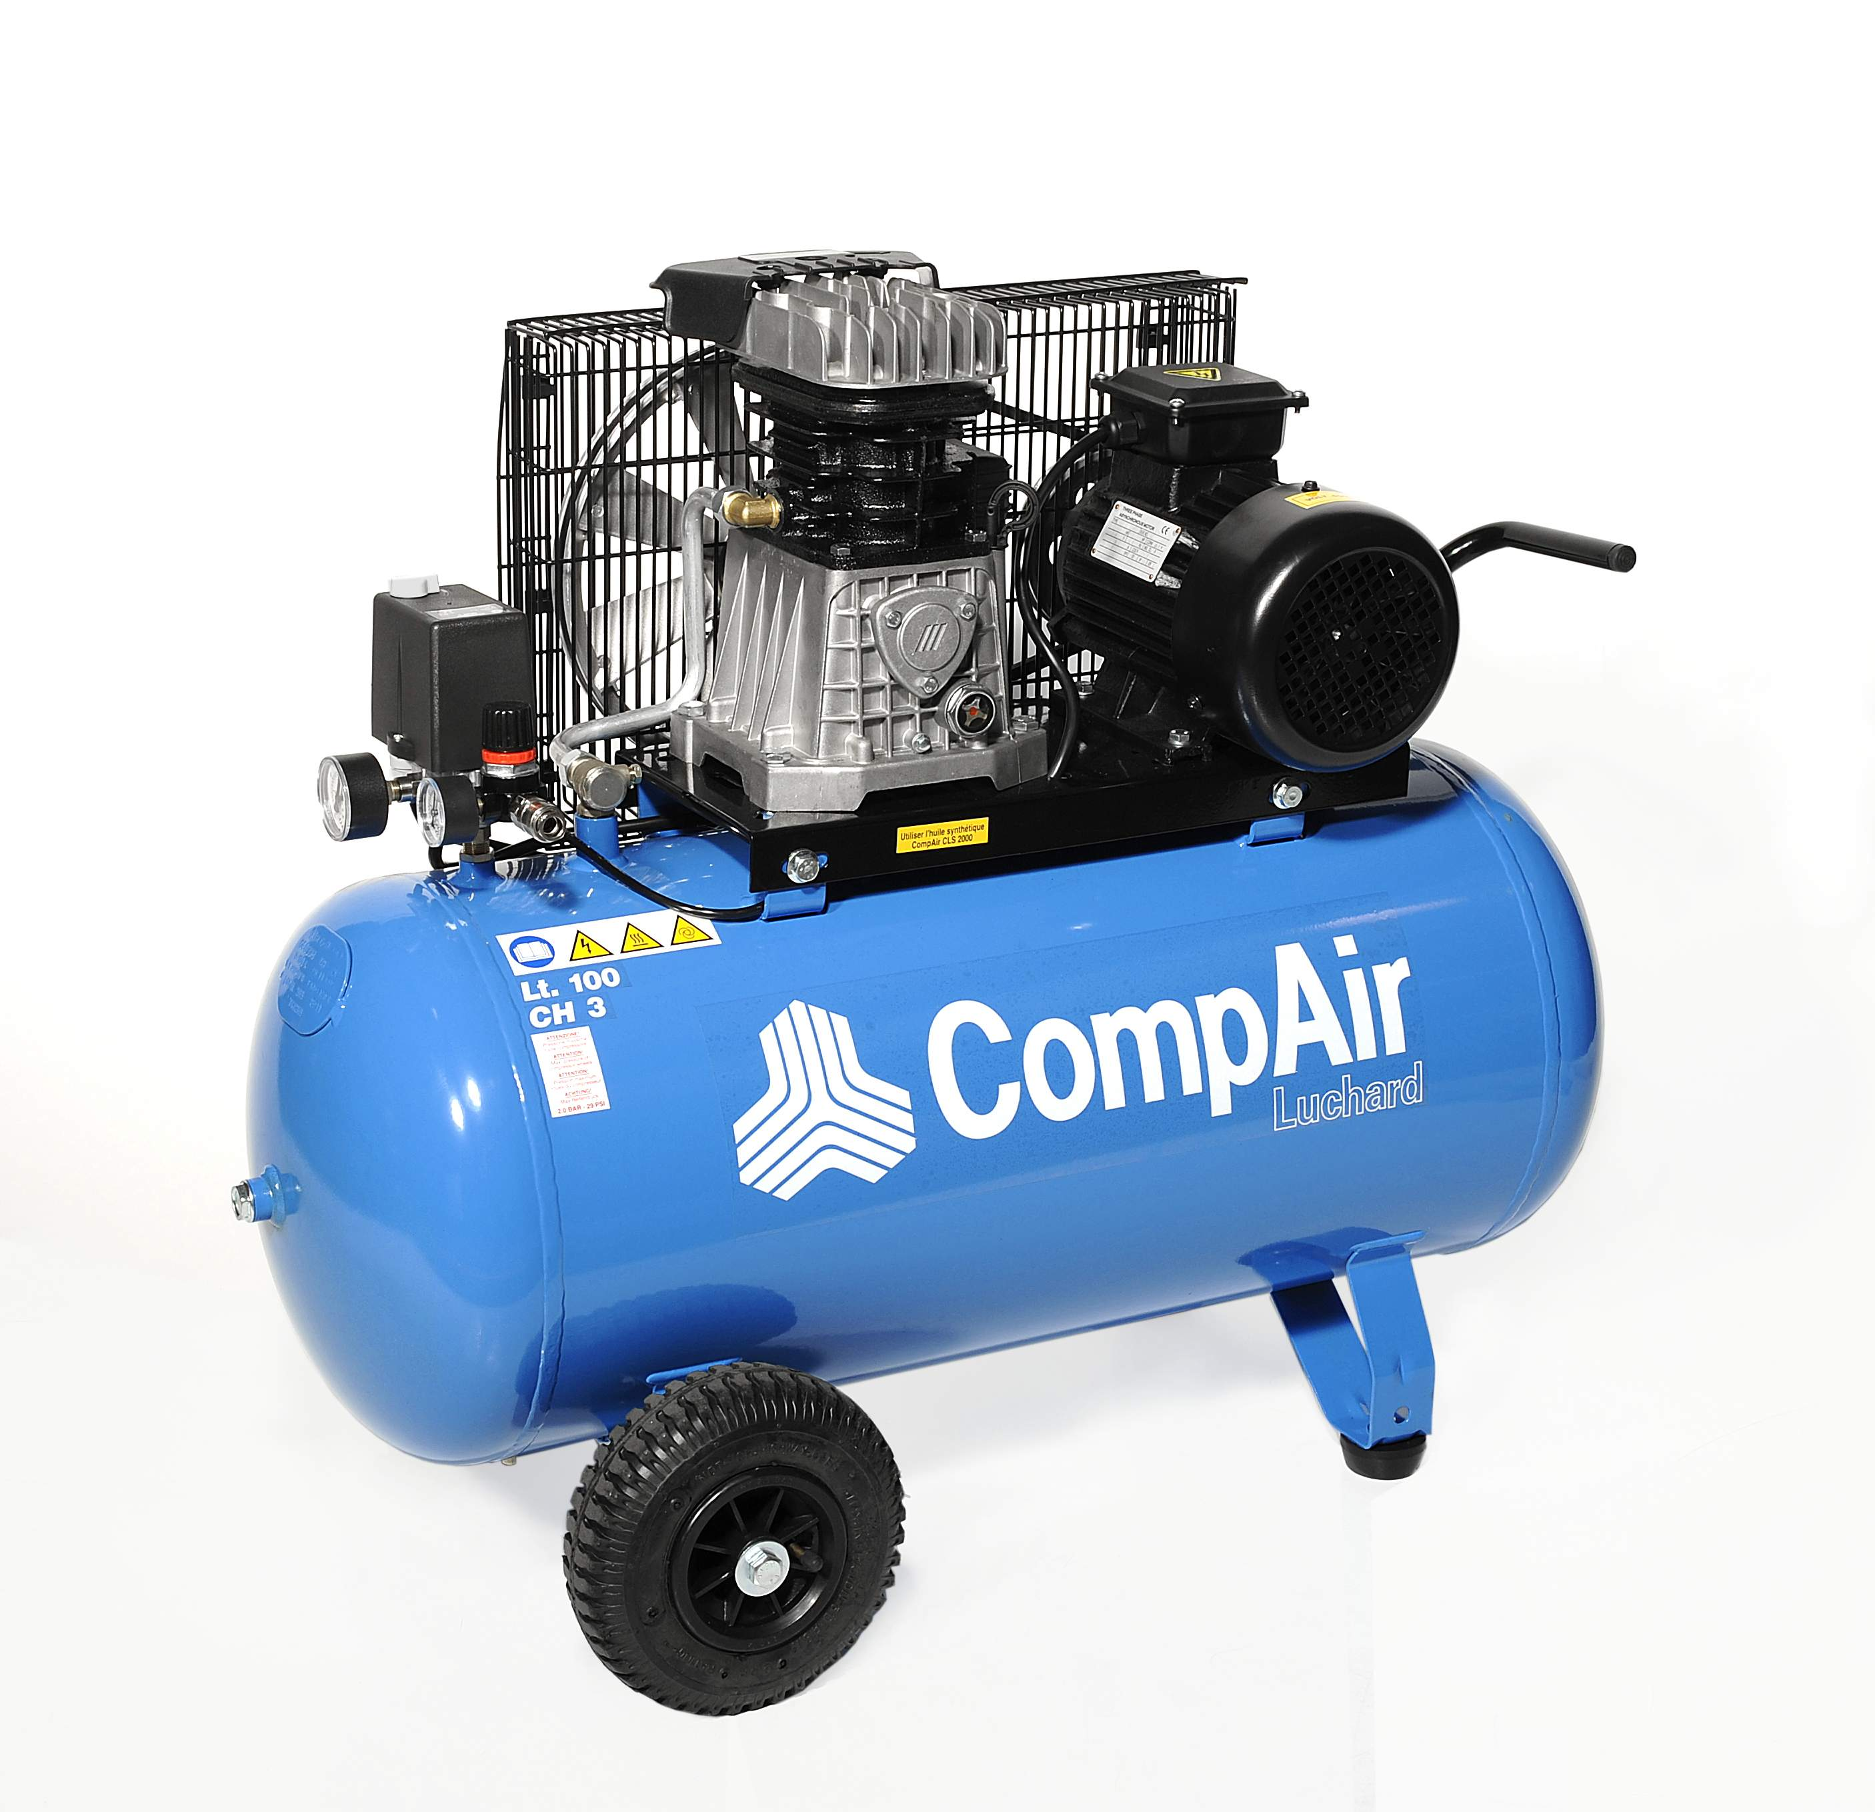

A l’attention de Monsieur SAPET & Monsieur CORNU

**ASA de Choisine**

**La Mairie**

**07400 COLOMBIER LE VIEUX**

**Offre de Prix MB20150403134**

*Affaire suivie par Monsieur BALAZARD ALAIN 06 75 44 57 61*

*Alain.balazard@sfacs-industrie.fr*

Objet : Compresseur à piston Haute pression S750

Monsieur,

Suite à notre entretien, je vous propose un compresseur à piston MAUGUIERE Haute pression, descriptif ci-dessous.

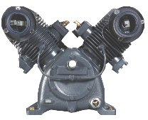Les compresseurs à pistons S MAUGUIERE ont été étudiés dans un souci de qualité totale, pour obtenir un produit innovant et performant, pouvant assurer un fonctionnement continu en pleine charge.

Avec un carter en FONTE coulé sous pression, des cylindres en fonte , des pistons traités, un vilebrequin en fonte monté sur roulements, le compresseur S bénéficie d'une longévité exceptionnelle.

Lubrifié avec une huile de synthèse de qualité, autorisant des intervalles de vidange de 2000 heures, le compresseur assurera un taux de service maximum.

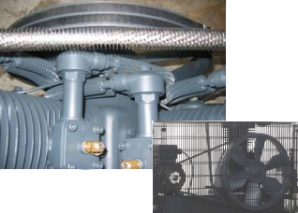La ventilation associée à l'échangeur à lamelles, assure un refroidissement du compresseur si performant qu'il permet un fonctionnement continu en pleine charge, et une température de sortie d'air comprimé seulement 15°C supérieure à la température ambiante, parfaitement compatible avec l'utilisation d'un sécheur sans ajout d'un refroidissseur supplémentaire.

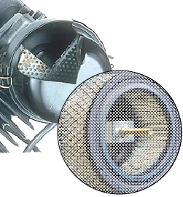

Le filtre à air, très accessible, est monté dans un collecteur silencieux.

Le compresseur S , bi-cylindre ou tri-cylindre, est entraîné par un accouplement courroie, au moteur IP 54 Classe F.

Sa vitesse lente , concourt à assurer une durée de vie importante à l'appareil.

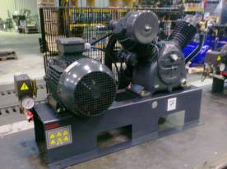

|  |  |  |  |
| --- | --- | --- | --- |
| CARACTERISTIQUES TECHNIQUES | | | |
| **Centrale S** |  | **750** |
| Puissance moteur | cv | 10 |
| Puissance moteur | kw | 7.5 |
| Volume engendré | L/min | 724 |
| Débit réel à 35 bar (Cagipneurop PN2 CPTC2) | L/min | 581 |
| Pression de régulation | bar | 35 | |
| Type de bloc de compression |  | VA60 |
| Capacité d’huile ALTAIR 150 | litre | 1 |
| Nombre d’étages | Nb | 2 |
| Vitesse de rotation | Tr/min | 1072 |
| Niveau sonore (Cagipneurop PN8 NTC2) | dB(A) | 82 |
| Nombre de cylindres |  |  |
| Diamètre de la poulie compresseur | mm | 494 |
| Diamètre de la poulie moteur | mm | 180 |
| Température maxi ambiante | °C | 40 | |
| Température mini ambiante | °C | 0 | |
| Alimentation | V/Ph/Hz | 400/3/50 | |
| Démarrage Direct ou Etoile-Triangle |  | ET |
| Dimensions châssis (LxlxH) | mm | 1190x830x845 | |
| Poids | Kg | 200/206 |

Livré avec : manuel d'instructions, et vues éclatées pour les pièces détachées.

Avec Flexible de liaison, mise en place, raccordement plomberie et éléctrique par nos techniciens à la livraison .

Nous avons bien noté que vous nous apporteriez toute l’aide nécessaire au déchargement et à la mise en place du matériel .

Materiel garantie 1 an piéces .

**Prix Unitaire HT : 7 500.00 EUROS**

**II – DECOMPOSITION DU PRIX**

Ref Désignation PU HT Qté Total HT

AIP DIVERS PD compresseur mauguiere 7 500,00 1 7 500,00

Total HT € : 7 500,00 EUR

TVA : 1 500,00 EUR

**TOTAL TTC €** : 9 000,00 EUR

**III. CONDITIONS DE PAIEMENT**

* Règlement : par mandat administratif
* TVA 20%

*Validité de l’offre 1 mois*

**IV. REALISATION DES TRAVAUX**

Délai de livraison : 3 à 4 semaines à réception de commande

**Alain BALAZARD SFACS INDUSTRIE**

**06 75 44 57 61**